SprintLayout 5.0rus

Единственный нюанс при использовании программы:
- Если Вы до этого ни разу не просматривали на компьютере файлы печаток с расширением .lay, то при первом запуске нужно будет сделать выбор программы для просмотра. При этом нужно будет указать место, где находится исполняемый файл программы SprintLayout. А так как программа не требует инсталляции, находиться она может где угодно – на диске C, D, любом. После указания этого места, переносить папку с программой в другое место уже нельзя, иначе программа работает некорректно.
Так что перед началом пользования программой выберите для нее место, откуда она будет работать постоянно, и укажите его. На диск С я настоятельно не советую, вдруг чего – Вы потеряете все настройки программы, а если еще в папке с программой хранятся и все ваши файлы печаток – то тем более. Для их хранения заведите себе отдельную папку на любом другом диске.

НАСТРОЙКА ПРОГРАММЫ
Открываем окно настроек программы.
Опции → Установки

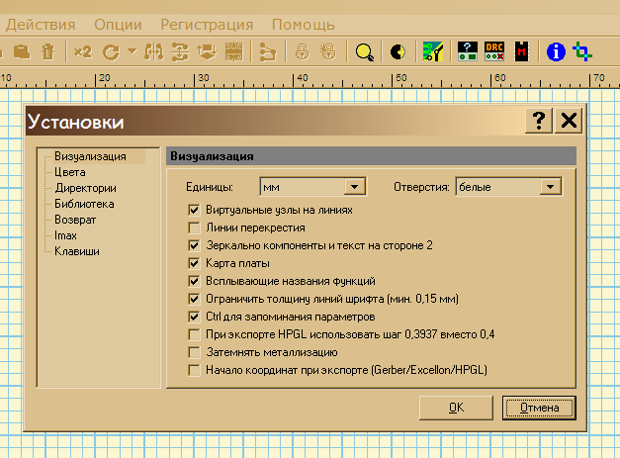

Я настраиваю "для себя" цветовую палитру окна программы, мне так удобнее.
Опции → Установки → Цвета
Изначально имеются 4 цветовых варианта:
- Стандартный.
- Схемный.
- Платный (т.е. для плат, а не за деньги:-)).
- Чертежный.
Изменить можно любой, но я изменил Платный.
Цвета меняются так: кликаем левой кнопкой мышки нужный нам квадратик и в появившемся окошке выбора цвета выбираем нужный цвет. Если ни один не подходит – жмем "Определить цвет" и в появившемся цветовом поле играемся перемещением курсора по полю. Ниже цветового поля в окошечке "Цвет\Заливка" отображается получаемый цвет. Яркость регулируется вертикальным бегунком справа.
В окошечках с цифрами закодирован получаемый цвет. Нам нужны три: Оттенок, Контраст и Яркость. Если их значения записать и сохранить, то в дальнейшем, в случае чего, легко восстановить настройки.
Выбрав нужный цвет, жмем "Добавить в набор" и ОК слева для сохранения. Если ничего сохранять не надо – жмем ОТМЕНА.

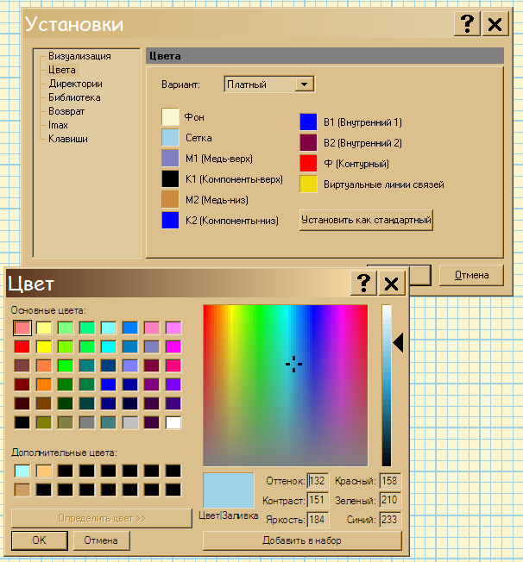

Мои цветовые настройки: (Оттенок – Контраст - Яркость)
Фон . . . . . . . . . . . . . . . . . . . . . . . 35 – 211 – 217
Сетка . . . . . . . . . . . . . . . . . . . . . 132 – 151 – 184
М1 (Медь - верх) . . . . . . . . . . . . 160 – 81 – 151
К1 (Компоненты - верх) . . . . . . 160 – 240 – 0 (Черный)
М2 (Медь - низ) . . . . . . . . . . . . . 22 – 142 – 125
К2 (Компоненты - низ) . . . . . . . 80 – 240 – 120
В1 (Внутренний 1) . . . . . . . . . . .19 – 240 – 101
В2 (Внутренний 2) . . . . . . . . . . 24 – 192 – 142
Ф (Контурный) . . . . . . . . . . . . . . 0 – 240 – 120 (красный)
Виртуальные линии связей . . . 36 – 210 – 120
Больше никаких настроек здесь я не делаю.
РАБОТА С ПРОГРАММОЙ
Настроек для работы в самой программе много, это дело навыка. Немного поработаешь, и всё получается. Да и файл помощи – просто отличный.
По работе скажу лишь следующее.
В зависимости от того, какую плату Вы разрабатываете, одно- или двухстороннюю, нужно просто представлять, как это всё выглядит в натуре, а не на экране. То есть, чуточку пространственного воображения. Зачем? А затем, чтобы избежать ошибок в цоколевке транзисторов, микросхем и других компонентов, где есть порядок разводки их выводов. А то потом приходится или плату зеркалить, или ножки выкручивать.
Если, к примеру, компоненты отображаются в слое К1, а проводники в М2 - то это будет вид сверху, со стороны деталей, как для односторонней платы, лежащей на столе деталями вверх. Т.е., детали располагаются над платой, а их ножки контактируют с дорожками под платой. Это получается приоритетный режим проектирования печатных плат, при печати на бумаге эти слои отображаются поверх двух других.
А если и компоненты в К1, и проводники в М1 – то это будет поверхностный монтаж или первый слой у двухсторонней платы. Детали располагаются сверху печатных проводников и с ними контактируют. Аналогично в К2 и М2, но уже снизу.
В этом деле есть помощник. Внизу окна слева есть переключатель слоев, в котором есть знак вопроса. Нажав на него, мы получаем подсказку в виде картинки (Рис. 1).

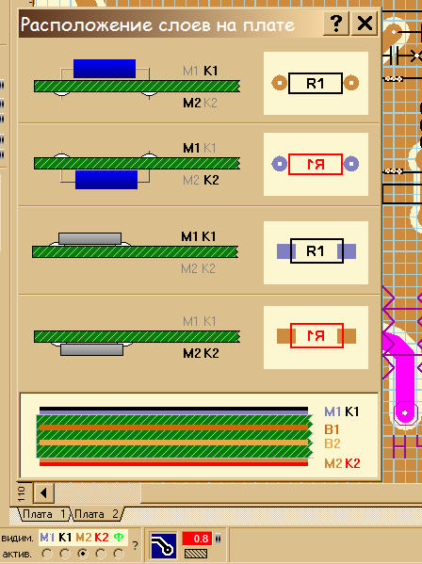

Рис. 1. Вот так это выглядит у меня

Далее.
При работе с разработками печаток многих авторов, обратил внимание на следующее. Авторы вырисовывают проводник массы вручную, составляя его порой из сотни (да-да!) мелких кусочков, как мозаику!
Получается вроде бы красиво. НО! Ведь не у всех же одинаковые детали, да и ошибки бывают, плату приходится подгонять под свои детали и размеры. И вот тут начинается морока. До такой степени иногда много времени уходит, что проще плату заново нарисовать!
Избежать этого оказывается очень просто. В программе имеется механизм автоматического создания проводника массы. Включается он там же внизу, кнопкой рядом с переключателем слоев (Рис. 2). Включается, кстати, только при нахождении в слое М1 или М2.
При включении в окне кнопки появляется еще окошко величины зазора между проводниками и массой (его можно регулировать) и заштрихованный прямоугольничек. Зазор можно задавать как для всей платы, так и конкретно для одного выделенного элемента. Для лазерно-утюжной технологии я рекомендую зазор 0,6мм. Меньше можно, но потом придется контролировать полученную плату после травления.

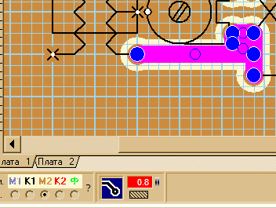

Рис. 2. Включение "Массы".
На рисунке выделенный элемент имеет зазор 0,8мм.

Заштрихованный прямоугольничек позволяет в проводнике Массы делать незанятые фольгой участки.
Но ведь таких нужно гораздо меньше, чем если массу рисовать вручную!

РАЗРАБОТКА ПЛАТЫ
Сразу оговорюсь, что применяю только свои созданные макросы.
Порядок работы.
Делаю активным слой К1 и все детали располагаю в нем (т.е. односторонняя плата).
Для прорисовки проводников включаю активным слой М2, при этом включаю "Массу". Это дает возможность сразу контролировать ширину зазора с массой для каждого элемента и при надобности регулировать его. При этом практически все детали (макросы) уже имеют пятачки, соответствующие слою М2. У макросов с буквой К в обозначении один пятачок чуть меньше в диаметре и имеет нулевой зазор с массой, т.е. при ее включении деталь уже сидит на массу. Выводы деталей, на которых происходит переход с одного слоя на второй, я дополнительно обозначаю крестиком, ну как бы металлизация отверстий.
Все макросы разработаны так, что при необходимости их легко изменить.
Все необходимые перемычки я выполняю в слое Ф зеленым цветом, а надписи и обозначения элементов – в слое К2 красным. Двусторонние платы рисую редко, поэтому так и делаю. НО – это только мой метод работы, а не стандартный, и приведен как пример.
Кстати, автоматическую прорисовку проводников не применяю. Автомат рисует их без учета особенностей платы, не совсем оптимальным способом, в общем - ерунда.
ПЕЧАТЬ ПЛАТЫ
В процессе разработки платы приходится печатать ее макет на бумагу, чтобы проверять на ошибки. В черно-белом варианте это делать не совсем удобно. Я подобрал цветовую гамму и определенную последовательность для печати - так получается и наглядно, и разборчиво.
1. В окне SprintLayout отключаем общий проводник массы в слоях М1 и М2 и включаем печать (значок принтера слева вверху). Открывается вот такое окно печати:

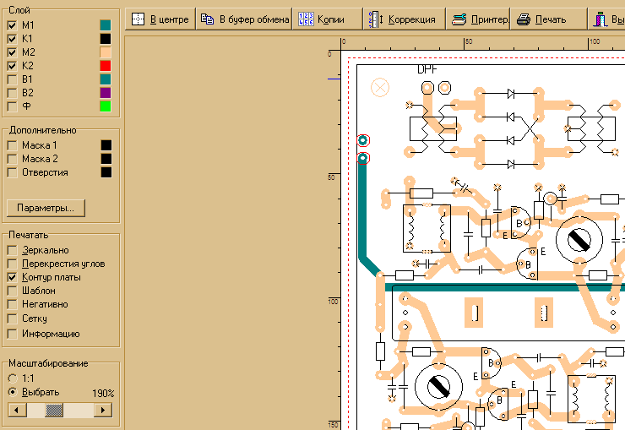
Рис. 3. Окно печати (фрагмент).

В окне печати, нажав "Принтер" вверху, попадаем в настройки печати принтера (там выбираем Книжную или Альбомную ориентацию), а внизу - масштаб изображения платы.
Задаем цвет слоям:
М1 – 120-240-175 (проводники верхнего слоя)
К1 – Черный (детали сверху платы)
М2 – 24-240-175 (проводники), затем 22-240-200 (масса)
К2 – Красный (перемычки верхнего слоя и детали под платой)
Ф – 80-240-120 перемычки сверху платы и надписи

Нажимаем "Печать" и печатаем.
Затем, нажав "Выход", выходим из окна печати, в окне программы включаем (в слое М2) отображение Массы и снова заходим в печать. Теперь у нас отображается печатка полностью, вместе с массой.
Отключаем отображение контура платы, а из всех слоев к печати оставляем только слой Ф и слой М2, которому задаем цвет: 120-240-200.
Вставляем в принтер наш прежний отпечаток платы и печатаем сверху по нему. Изображения должны совпасть более-менее точно (зависит от принтера).
Таким образом мы изобразили печатку с деталями слоев К1 и К2, проводников слоев М1 и М2 и перемычек (слой Ф). По полученному красочному изображению можно легко обнаружить имеющиеся ошибки.
Для отображения массы слоя М1 поступаем аналогично, задав цвет слою: 40-240-120 и отключив все остальное.

Примечание. Все выполняемые изменения масштаба и расположения печатки на листе сохраняются в окне печати до полного выхода из программы Sprint Layout. Цвета слоев сохраняют последние настройки, не забывайте их проверять.

ПЕЧАТЬ ПЛАТЫ ДЛЯ ЛУТ
Для перенесения изображения печатных проводников на заготовку нам нужно черно-белое изображение. Поэтому при печати мы печатаем только слой М2, задав ему черный цвет. Перед этим не забываем включить массу слоя М2 в основном окне программы. Зеркалить изображение печатки при этом не надо.
Зеркалится только слой М1. Для этого включается функция "Печатать → Зеркально".

Коррекция размеров платы при печати.
Хоть плата и печатается в масштабе 1 : 1, возможна небольшая погрешность размеров получаемого изображения (зависит от принтера). Для ее исправления имеется кнопка "Коррекция" (вверху). Делаем пробный отпечаток, измеряем полученные размеры и вносим необходимые коррективы.

И кое-что еще.
В процессе работы программа автоматически создает копию файла платы, с которым вы начали работу. Его расширение - .bak. Обычно я его удаляю после окончания работы.
Но в случае непредвиденного сбоя, если файл платы вдруг будет поврежден, берем этот файл, меняем ему расширение на .lay, и имеем результаты своей работы не далее 5 минут назад. Это время можно задать в основном окне программы: Файл → Автосохранение.

Насчет текста на плате. Только английский, русский – никак. В версии SL 3.0 русский был, но в пятой версии русский текст с таких плат не распознается, хотя русский в названиях макросов – легко и просто.

